

**“Mü’minler gerçekten kurtuluşa ermişlerdir. Onlar ki namazlarında derin saygı (huşû) içindedirler.”**

**(Müminun Sûresi, 1-2)**

..… / ..… / 20…..

Sevgili ………..…………

Grubun en fazla namaz kılan öğrencisi olmasından dolayı bu belgeyi almaya hak kazanmıştır. Hayatı boyunca Rabbine karşı bu sorumluluk bilincinde olması duasıyla kendisini tebrik ediyor, başarılarının devamını diliyorum.

……………………………

**www.dindersi.com**



Google Play İçin Tıklayınız : <https://bit.ly/46JM2J4> App Store İçin Tıklayınız : <https://bit.ly/3JTK7rz>

<https://bit.ly/46JM2J4>

[<https://bit.ly/3JTK7rz>4](https://bit.ly/46JM2J4)

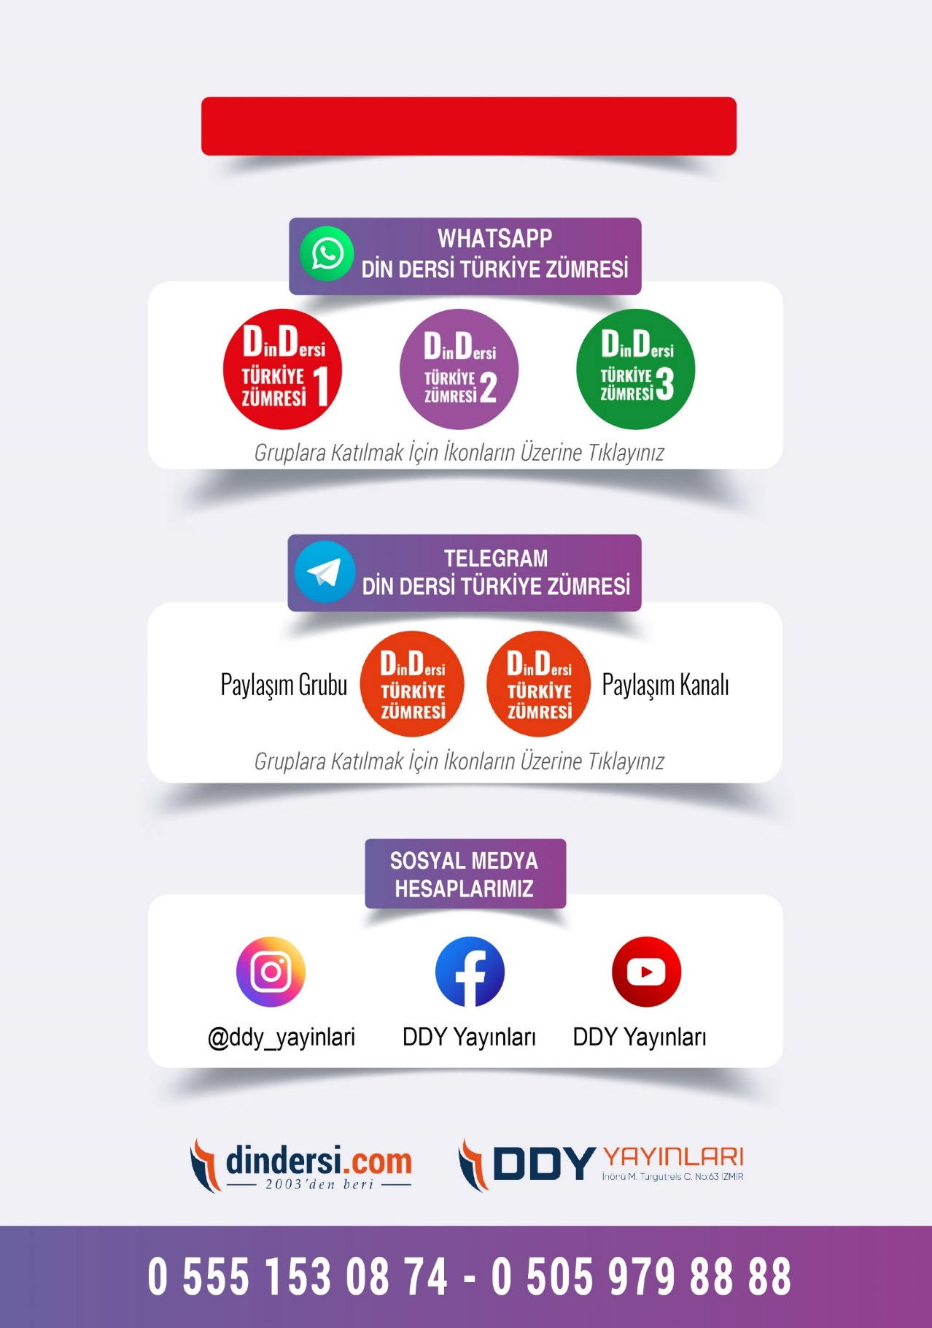

**DİĞER DÖKÜMANLAR İÇİN TIKLAYINIZ**

